源頭活水 | 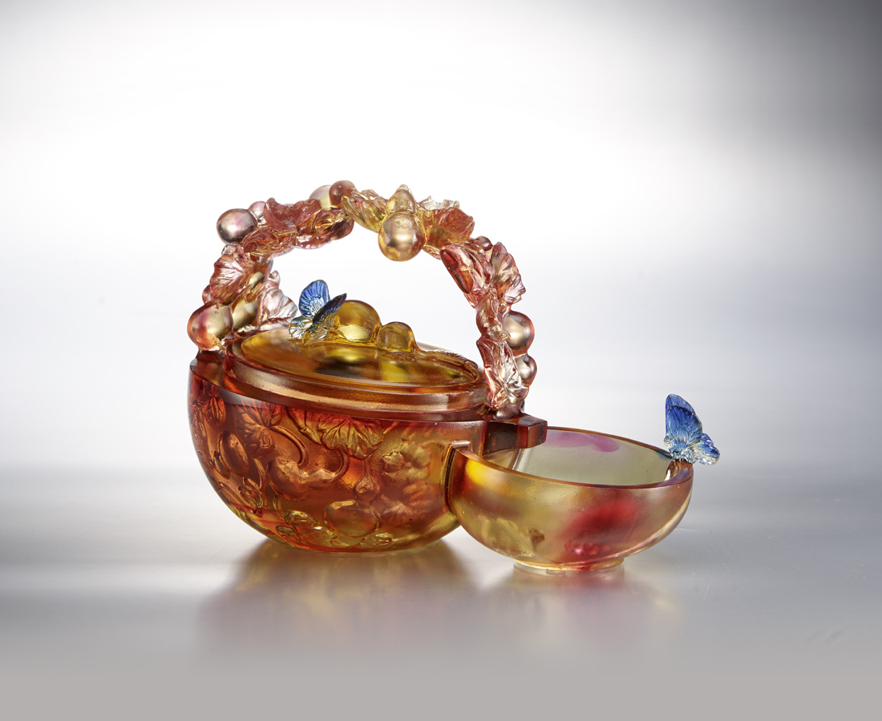
壺傾囊 引藤蔓延
杯知恩 承接甘醇
一切得心應手 一切理所當然
一切有求必應 一切無所不能
是機緣 是貴人 冥冥注入活水
是虛懷 是知足 才能明心見性
智慧 平安 喜悅 自然源源不絕
問渠哪得清如許
為有源頭活水來
Vine Teapot
Vines and butterflies in Chinese symbolize eternal blessing. From the work, vines spread from the teapot handle to the cup and two butterflies stop on it. The natural scenery and the tea set integrate together.

編號 | 1403588 | No | 1403588
名稱 | 源頭活水 | Name | Vine Teapot
顏色 | 藍琥紅透 | Color | blue , amber , red , clear
尺寸 | 18.5 * 11.5 * 12.5 | Size | 18.5 * 11.5 * 12.5
重量 | 1.32 | Weight | 1.32
限量 | X | Limited Edition | X
售價 | NT$ 18800 | Price | NT$ 18800
 | RMB$ 4180 |  | RMB$ 4180

